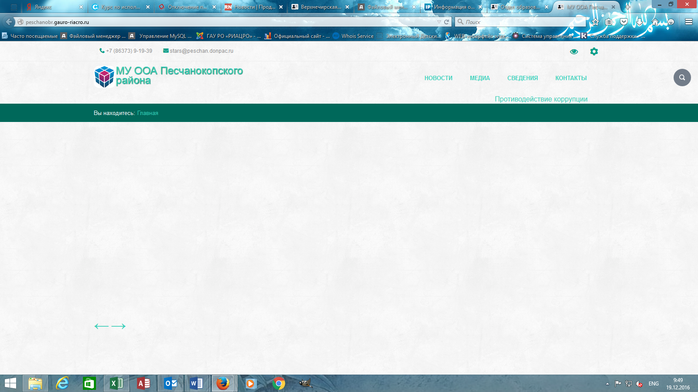
Это главная страница вашего сайта. Вход в админку (колесико)

